**Состав штаба воспитательной работы**

**МБОУ СОШ № 17 им. маршала Г.К. Жукова п. Советский**

**МО Ейский район**

**на летний период 2024-2025 года**

|  |  |  |
| --- | --- | --- |
| № п/п | Ф.И.О. | Должность |
|  | Боженко Наталья Павловна | заместитель директора по ВР |
|  | Ивашкина Светлана Васильевна | советник директора по ВР |
|  | Власов Николай Николаевич | руководитель СК «Геркулес» |
|  | Турчаникова Людмила Александровна | медработник (по согласованию) |
|  | Скорнякова Екатерина Владимировна | педагог дополнительного образования |
|  | Деркунская Светлана Вениаминовна | библиотекарь |
|  | Рудчук Елизавета Александровна | Педагог-психолог |
|  | Тазетдинова Альбина Владимировна | зональный инспектор ОДН (по согласованию) |
|  | Цехмистренко Наталья Викторовна | Председатель Совета родителей |

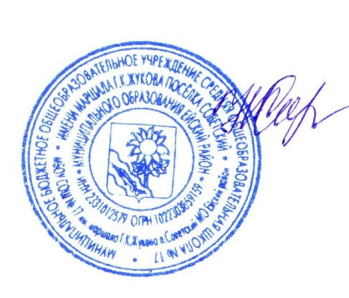

Директор Н.А.Федоряка